INFORME DE FISCALIZACIÓN

PLANES DE DESCONTAMINACIÓN ATMOSFÉRICA

VENTA DE LEÑA HECTOR PUENAQUE NAIPIL

DFZ-2019-1717-X-PPDA

 | Nombre | Firma
Aprobador | Ivonne Mansilla G.
Elaborado | Patricia Aros Bustamante

DETALLE DE LA ACTIVIDAD DE FISCALIZACIÓN

INFORMACIÓN DEL TITULAR.
Titular | Rut | Identificación de la actividad | Dirección
Hector Puenaque Naipil | 12.751.955-2 | Leñería | 1 Oriente 2330, Rahue Alto Osorno

ANTECEDENTES DE LA ACTIVIDAD.
Instrumento | D.S. N°47/2015 MMA. Plan de Descontaminación Atmosférica para la comuna de Osorno
Tipo de Actividad | __x_ Inspección Ambiental __X_ Examen de la Información __x_ Medición y Análisis
Fecha de la Actividad | Organismo encargado | Organismo Participante
21/08/2019  (Acta de Inspección, Anexo 1) | Superintendencia del Medio Ambiente | -

DOCUMENTACIÓN SOLICITADA Y ENTREGADA.
N° | Documento solicitado | Plazo de entrega | Fecha entrega | Observaciones
1 | Mediante Acta de fiscalizacion de fecha 21.08.2019 de la SMA, se solicitó al titular entregar antecedentes para acreditar el cumplimiento de lo establecido en el PDAO, articulo 35, y que dice relación que a partir del 1° de enero del 2019, los comerciantes de leña deberán informar al publico la conversión y equivalencia en precio y energía calórica entregada de las unidades de comercialización de leña más utilizada, a través de de la instalación de las tablas de conversión de energía en un lugar visible de sus locales…  … Los comerciantes de leña deberán contar con un xilohogrómetro que permita verificar el contenido de humedad… | 10 días hábiles | 3 de septiembre de 2019 | Con fecha 30 de agosto de 2019, se recepciona en las oficinas, la carta de la titular Sr. Hector Puenaque Naipil, con los antecedentes solicitados en el acta de fiscalizacion de la SMA, respecto al compromiso de adquirir un equipo de xilohigrometro y tener en el local de venta de leña disponible para el cliente la información de la tabla de conversión calórica, según especies.

HECHOS CONSTATADOS

N° | Exigencia | Hecho constatado y examen de la información
1 | D.S. N° 47/2015 del Ministerio de Medio Ambiente.  Artículo 2.- Los antecedentes que fundamentan el presente Plan de Descontaminación Atmosférica, se indican a continuación:  1.1 Antecendentes Normativos:  De acuerdo a los antecedentes recopilados en la comuna de Osorno respecto del incumplimiento a las normas primarias de calidad ambiental para material particulado MP10 y MP2,5, a través de la constatación de la superación de dichas normas en la estación de monitoreo con representatividad poblacional (EMRP) El Alba, se porcedió a declarar a la comuna de Osorno como Zona Saturada mediante D.S. N°27, de 2012, del ministerio del Medio Ambiente (MMA), publicado en el Diario Oficial el 28 de noviembre de 2012, por las concentraciones de material particulado respirable en la fracción gruesa y fina, MP10 y MP2,5. (…)  Artículo 3.- Definiciones. Para efectos de lo dispuesto en el presente Decreto, se entenderá por:  Leña: Porción de madera en bruto de troncos, ramas y otras partes de árboles o arbustos, utilizada como combustible sólido.  Leña seca : Aquella que tiene un contenido de humedad menor al 25 % medida en base seca, de acuerdo a lo estipulado en la Norma NCh2907 o la que la reemplace.  NCh2907 : Se refiere a la Norma Chilena 2907:2005 Combustible sólido- Leña – Requisitos. Fue declarada Oficial por Resolución ExentaN° 569, de fecha 13 de septiembre de 2005, del ministerio de Economía, Fomento y Construcción, publicada en el diario oficial el 23 de septiembre del 2005.  Artículo 31 : A partir del 1° de marzo del 2019, en la comuna de Osorno sólo se podrá comercialoizar leña seca que cumpla con los requerimientos técnicos de la NCH2907, de acuerdo a la especificación de “ leña seca”, establecida en la tabla 1 de dicha norma. Para la fiscalización de la comercialización de leña se utilizará la metodología establecida en la NCh 2965.  Artículo 35: A partir del 1° de enero del 2019, los comerciantes de leña deberán informar al público la conversión y equivalencia en precio y energía calórica entregada de las unidades de comercialización de leña más utilizada, a través de de la instalación de las tablas de conversión de energía en un lugar visible de sus locales. Además deberán informar por escrito al comprador la cantidad de unidades vendidas y contenido de humedad.  Para lo anterior, los comerciantes de leña deberán contar con un xilohigrómetro que permita verificar el contenido de humedad, para ser utilizadoa requerimiento del cliente. Dicho equipo deberá contar con electrodos que permitan medir a una profundidad de al menos 20 mm para asegurar que se establezca el contenido de humedad interior de la leña. | - En Inspección Ambiental realizada el día 21 de agosto de 2019 por fiscalizadores de la SMA, a la unidad fiscalizable “Venta de Leña Hector Puenaque Naipil”, ubicada en 1 Oriente N° 2330 Rahue Alto de la comuna de Osorno, se constató local de venta de leña tipo eucaliptus, el local cuenta para acopiar hasta 40 M3. El día de la inspección el volumen de leña existente correspondió a 10 M3, por lo que se procedió a tomar 10 muestras de leños, de los cuales sólo en dos (2) se midió más de 25% de humedad, lo que indica que la muestra correspondía a leña seca. (Ver fotografía 1 y 2)  - Por medio del Acta de fiscalizacion de la SMA de fecha 21 de agosto de 2019 se solicitó al titular de “Venta de Leña Hector Puenaque Naipil” presentar en un plazo de 10 días información para acreditar la subsanación temprana del hallazgo constatado en la fiscalización de la medida 2.3 del documento del PDAO DS 47/2015 correspndiente a la Regulación referida al mejoramiento de la calidad de la leña.  Lo anterior para acreditar el cumplimiento de lo establecido en el PDAO, articulo 35, y que dice relación con informar al público la conversión y equivalencia de la leña y el contar con el equipo xilohigrometro.  c. En respuesta al Acta de fiscalizacion, el titular reportó mediante carta (Anexo 2), recibida en las oficinas de la SMA el 29 de agosto de 2019, información que acredita la instalación de un cartel con la información de conversión (fotografía) y la compra de un xilohigrometro, quedando de esta manera subsanado los hallazgos. (Ver fotografías 3,4,5 y 6)

ANEXO FOTOGRÁFICO.

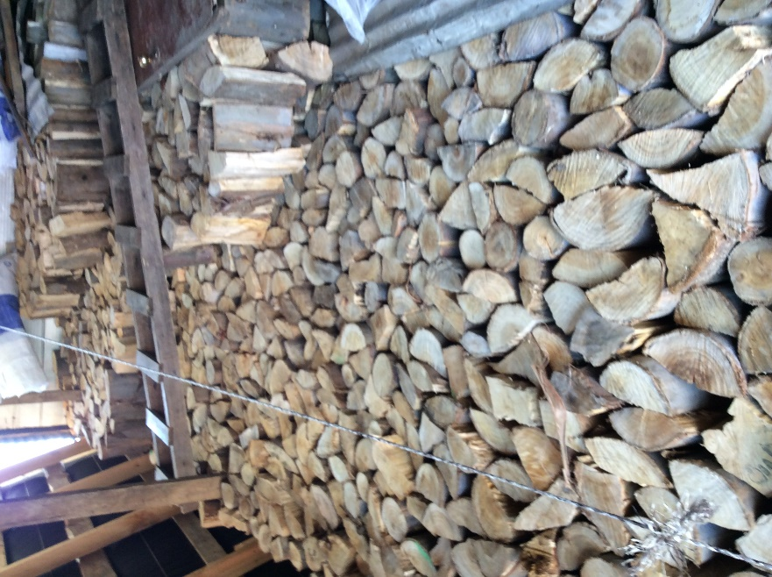 |  | 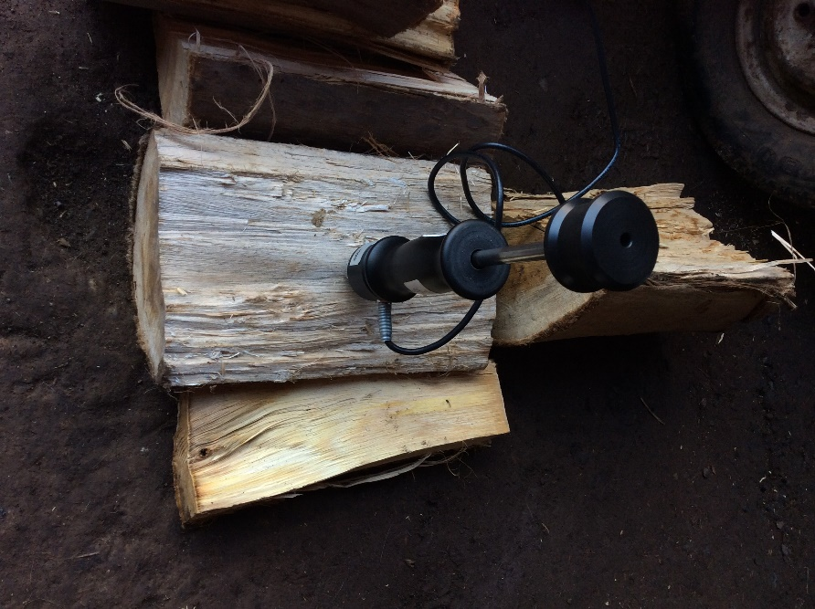
Fotografía N°1 | Fecha: 21/08/2019 | Fotografía N°2 | Fecha: 21/08/2019.
Descripción: En la fotografía se observa la leñería del Sr. Hector Puenaque. |  | Descripción: En la fotografía se aprecia equipo medidor de humedad, calibrado Modelo Delmort RDM³ , midiendo humedad en leño tipo eucaliptus.

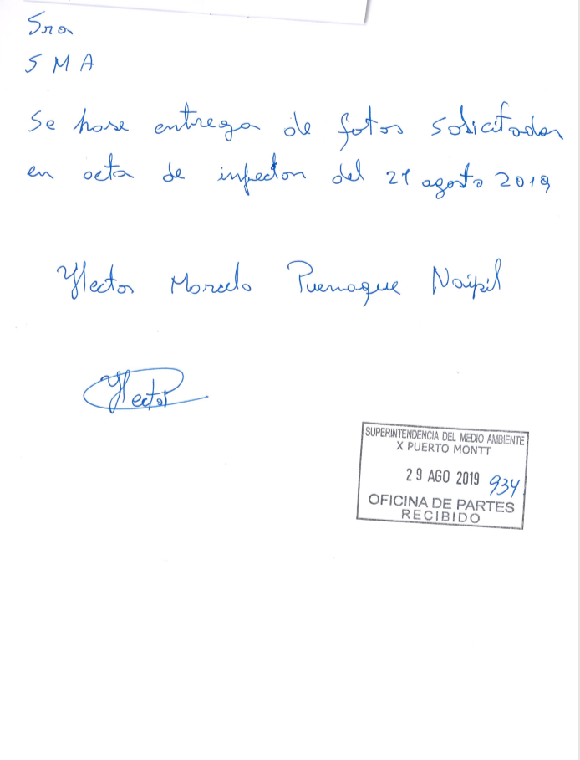 |  | 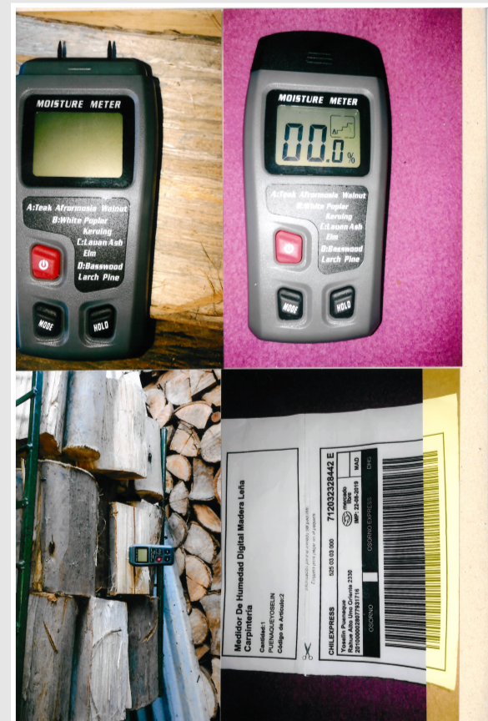
Fotografía N°3 | Fecha: 19/06/2019 | Fotografía N°4 | Fecha: 19/06/2019.
Descripción: En la fotografía, se observa carta enviada por el titular dando cuenta de la subsanación de los hallazgos. |  | Descripción: En la fotografía, se observa equipo Xilohigrometro adquirido.

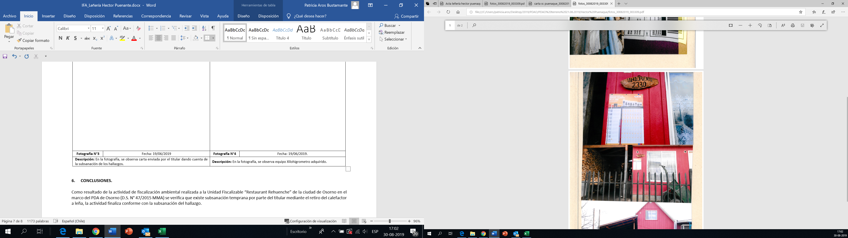
Fotografía N°5 | Fecha: 21/08/2019 | Fotografía N°6 | Fecha: 21/08/2019.
Descripción: En la fotografía, se observa afiche con tabla de conversión instalada en el local y a vista del publico. |  | Descripción: En la fotografía permite visualizar el total del local comercial

CONCLUSIONES.

Como resultado de la actividad de fiscalización ambiental realizada a la Unidad Fiscalizable “Venta de Leña Hector Punaque Naipil” de la ciudad de Osorno en el marco del PDA de Osorno (D.S. N° 47/2015 MMA) se verifica que existe subsanación temprana por parte del titular mediante la compra del equipo para medición de humedad de la leña Xilohigrometro y la instalación en el local de venta de la tabla de conversión, la actividad finaliza conforme con la subsanación del hallazgo.

ANEXOS.

N° Anexo | Nombre Anexo
1 | Acta de inspección ambiental de fecha 21 de agosto de 2019.
2 | Antecedentes presentados por el titular de fecha 29 de agosto de 2019
3 | Registro de medición de humedad

